

**QUALIDADE DE SOFTWARE**

Samuel Vitor

Análise de Qualidade

Belo Horizonte

2024

# RESUMO

Este estudo apresenta uma análise de qualidade de software do iPhone 14 Plus, utilizando métodos e critérios específicos de engenharia de qualidade. A pesquisa examina os principais aspectos do sistema operacional iOS, como usabilidade, desempenho, segurança e confiabilidade, além de avaliar a integração do software com o hardware. O objetivo é fornecer uma visão geral sobre a eficiência do software, identificando possíveis áreas de melhoria e destacando os pontos fortes do sistema. Além disso, são abordadas considerações sobre a experiência do usuário e a sustentabilidade do produto no mercado.

SUMÁRIO

# 

***1.*** ***RESUMO 2***

***2.*** ***SUMÁRIO 3***

***3.*** ***INTRODUÇÃO 4***

***4.*** ***O PROJETO 5***

**4.1** **Detalhes do produto ou serviço 5**

**4.2** **Tabela de Análise 5**

**4.3** **Relatório 6**

**4.4** **Evidências 7**

**4.5** **Onde encontrar 8**

***5.*** ***CONCLUSÃO 8***

***6.*** ***REFERÊNCIAS BIBLIOGRÁFICAS 8***

# INTRODUÇÃO

O avanço da tecnologia móvel tem impulsionado a demanda por dispositivos cada vez mais sofisticados, onde a qualidade do software desempenha um papel fundamental na experiência do usuário. O iPhone 14 Plus, um dos lançamentos mais recentes da Apple, serve como objeto de estudo neste trabalho, que visa a análise detalhada de seus aspectos qualitativos. A introdução da qualidade de software em dispositivos de ponta como este exige uma abordagem meticulosa, onde cada funcionalidade, desde a interface até a segurança, é avaliada com precisão. Este projeto pretende examinar o iOS presente no iPhone 14 Plus através de uma lente crítica, explorando como o software se integra com o hardware para proporcionar um desempenho consistente e confiável. Serão considerados critérios como usabilidade, eficiência, e sustentabilidade, além de eventuais falhas ou limitações que possam comprometer a experiência do usuário.

Ao final, o trabalho apresentará um relatório abrangente, fundamentado em percepções e evidências coletadas ao longo da análise, oferecendo insights relevantes para a melhoria contínua do software e contribuindo para a excelência no desenvolvimento de tecnologias móveis.

# O PROJETO

Como auditor de qualidade, escolhi o iPhone 14 Plus, um dispositivo que utilizo regularmente, para conduzir uma análise detalhada. O objetivo é avaliar todas as dimensões que compõem a experiência do usuário, desde a durabilidade e qualidade dos materiais até o desempenho e acessibilidade do software.

## Detalhes do produto ou serviço

| **Nome do produto ou serviço:** | **Iphone 14 plus** |
| --- | --- |
| **Fabricante:** | **Apple** |
| **Tempo de uso:** | **8 meses** |
| **Outros detalhes relevantes sobre o produto:** | O sistema de câmeras do iPhone 14 Plus é composto por um conjunto de lentes que oferecem uma excelente qualidade de imagem em diversas condições de iluminação. Com suporte a som estéreo e a tecnologia Dolby Atmos, o dispositivo oferece uma experiência auditiva imersiva, seja ao assistir filmes, jogar ou ouvir música. A segurança e a privacidade são pilares centrais no design do iPhone 14 Plus. Recursos como Face ID, que utiliza reconhecimento facial para desbloquear o dispositivo, garantem uma proteção robusta. Além disso, o iOS é conhecido por suas rigorosas políticas de privacidade, oferecendo ao usuário maior controle sobre seus dados pessoais, como o rastreamento de aplicativos e permissões de localização. |

## Tabela de Análise

| **Característica** | **Sua percepção** | **Referência da evidência [caso tenha]** |
| --- | --- | --- |
| **Usabilidade:** | O sistema operacional iOS é intuitivo, com uma interface limpa e organizada que facilita a navegação mesmo para aqueles que não estão familiarizados com dispositivos Apple. Gestos simples, como deslizar para cima para acessar o menu principal ou para baixo para notificações, tornam a interação com o dispositivo ágil e eficiente. | Imagem 1: Interface do iPhone 14 Plus. |
| **Matéria prima:** | O iPhone 14 Plus é construído com materiais de alta qualidade que contribuem tanto para a durabilidade quanto para a estética do dispositivo. O vidro Ceramic Shield, que cobre tanto a frente quanto a traseira, oferece uma resistência superior a quedas e arranhões, sendo uma inovação em relação aos modelos anteriores. A estrutura em alumínio aeroespacial é leve, mas extremamente robusta, garantindo que o aparelho resista ao uso diário sem comprometer o design elegante. |  |
| **Performance:** | O desempenho do iPhone 14 Plus é excepcional, graças ao chip A15 Bionic, que é um dos processadores móveis mais potentes do mercado. Este chip permite que o dispositivo execute tarefas complexas, como edição de vídeo em 4K e jogos gráficos intensivos, sem qualquer sinal de lentidão. A eficiência energética do processador também é digna de nota, contribuindo para uma excelente duração da bateria, mesmo sob uso intenso. A gestão de memória do iOS complementa o hardware, garantindo que aplicativos abram rapidamente e que a multitarefa seja fluida. |  |
| **Design:** | Com bordas suaves e uma construção fina, o aparelho é confortável de segurar e usar por longos períodos. A disposição das câmeras, que agora é diagonal, dá um toque de modernidade, além de otimizar o espaço interno. O acabamento em vidro e alumínio não só confere uma aparência premium, mas também é resistente e fácil de limpar. | Imagem 2: Design de um iPhone 14 Plus na cor azul. |
| Bateria e Autonomia: | A duração da bateria é outro aspecto crucial na análise do iPhone 14 Plus. Com uma capacidade significativamente maior em comparação com modelos anteriores, o dispositivo consegue suportar um dia inteiro de uso intensivo, o que inclui streaming de vídeo, navegação na internet e jogos. |  |

## Relatório

Após utilizar intensamente o iPhone 14 Plus na cor azul como meu dispositivo principal, pude avaliar de forma abrangente sua qualidade e desempenho. Desde o primeiro contato, o aparelho impressiona pela usabilidade. O sistema operacional iOS, com sua interface intuitiva, facilitou minha navegação e tornou o uso diário uma experiência agradável. A fluidez do sistema, aliada à rápida resposta ao toque e à integração com outros dispositivos Apple, fez com que a realização de tarefas múltiplas fosse eficiente e sem interrupções.

O design do iPhone 14 Plus é outro ponto que merece destaque. A cor azul escolhida para o dispositivo não só confere um visual elegante, mas também se mostrou prática, resistindo bem a marcas de uso e manchas. A construção do aparelho, utilizando materiais como o vidro Ceramic Shield e o alumínio aeroespacial, reforça a sensação de ter em mãos um produto de alta qualidade e durabilidade. Mesmo após meses de uso, o iPhone manteve sua aparência original, demonstrando a robustez e o cuidado no design.

No geral, minha experiência com o iPhone 14 Plus na cor azul foi extremamente satisfatória. O aparelho superou minhas expectativas, mostrando-se não apenas como um dispositivo confiável e eficiente, mas também como um produto que combina estética, durabilidade e alta performance. Este relatório confirma que o iPhone 14 Plus é uma excelente escolha para quem procura um smartphone de qualidade, capaz de atender às exigências de um usuário que, como eu, depende do aparelho para praticamente tudo.

## Evidências

Serão apresentadas imagens detalhadas do iPhone 14 Plus na cor azul, que ilustram as características descritas no relatório anterior. Essas imagens servirão para reforçar as análises feitas sobre o design, a construção e a durabilidade do dispositivo, assim como destacar elementos específicos que demonstram a qualidade do produto.

Print:

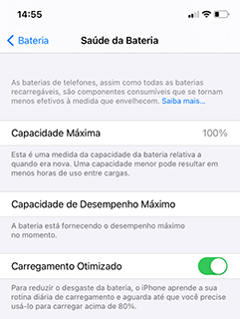  
Imagem 1: Print da tela de saúde da bateria após 8 meses de uso.

Foto:

`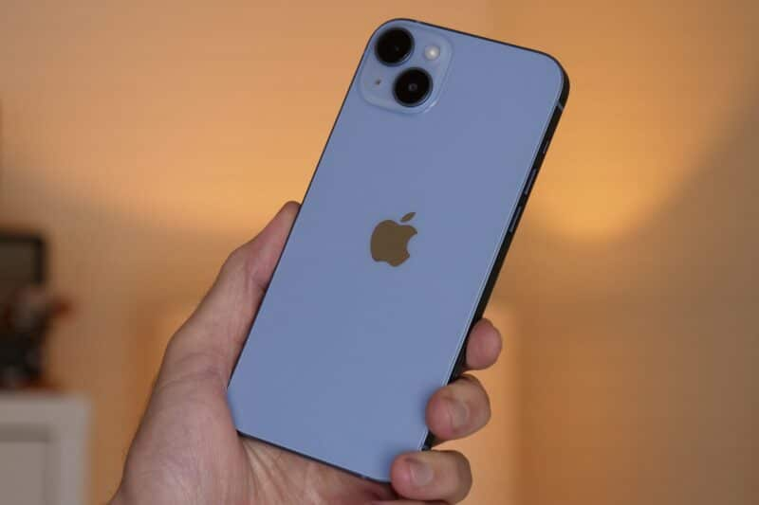

Imagem 2: Foto iPhone 14 Plus

## Onde encontrar

Para aqueles interessados em adquirir o iPhone 14 Plus na cor azul, o dispositivo pode ser encontrado em várias lojas físicas e online. Se preferir uma experiência presencial, o produto está disponível em lojas autorizadas da Apple, bem como em grandes varejistas de eletrônicos, como Fast Shop, Casas Bahia e Magazine Luiza, onde você pode testar o aparelho e receber suporte direto de especialistas.

Caso opte por comprar online, o iPhone 14 Plus pode ser adquirido diretamente no site oficial da Apple (<https://www.apple.com/br/iphone-14-plus/>), que oferece opções de customização, como escolha de armazenamento e serviços adicionais, como AppleCare+. Além disso, o produto também está disponível em outras plataformas de e-commerce, como Amazon Brasil (<https://www.amazon.com.br/>) e Mercado Livre (<https://www.mercadolivre.com.br/>), onde frequentemente há promoções e condições especiais de pagamento.

# CONCLUSÃO

A realização deste trabalho me proporcionou uma imersão profunda na análise de qualidade de um produto, o que enriqueceu significativamente minha compreensão sobre os critérios que tornam um dispositivo como o iPhone 14 Plus um exemplo de excelência. Ao longo do processo, aprendi a importância de observar detalhes que vão além da superfície, considerando aspectos como usabilidade, materiais, desempenho e design. Essa prática me fez valorizar ainda mais a relevância de uma análise criteriosa e detalhada na construção de um relatório robusto e confiável.

Além disso, a experiência me ensinou a importância de traduzir percepções subjetivas em evidências concretas, utilizando imagens e dados para sustentar minhas observações. Esse aprendizado é essencial para minha vida profissional, pois a habilidade de documentar e comunicar de forma clara e precisa é crucial em qualquer área de atuação. A prática de avaliar um produto sob diversas dimensões me preparou para futuros desafios, onde a análise crítica e a atenção aos detalhes serão fundamentais para garantir a qualidade e a eficácia em projetos.

Concluo, portanto, que este trabalho não apenas ampliou meu conhecimento técnico, mas também reforçou a importância de uma abordagem analítica e fundamentada, lições que levarei comigo em minha trajetória profissional.

# REFERÊNCIAS BIBLIOGRÁFICAS

**APPLE**. iPhone 14 Plus. Disponível em:<https://www.apple.com/br/iphone-14-plus/>. Acesso em: 6 set. 2024.  
**Apple iPhone 14 Plus review**. Fotografia. Disponível em: <https://www.gsmarena.com/apple_iphone_14_plus-review-2493p4.php>. Acesso em: 6 set. 2024.  
**Oferta: iPhone 14 Plus (128GB) com 25% de desconto**. 2023. Fotografia. Disponível em: <https://macmagazine.com.br/post/2023/08/04/oferta-iphone-14-plus-128gb-com-25-de-desconto/>. Acesso em: 6 set. 2024.